Quartz Zink Design-Wasserfangkasten ø80, vorbewittert mit Stern 340x240x240,

GRÖMO

Eigenschaften

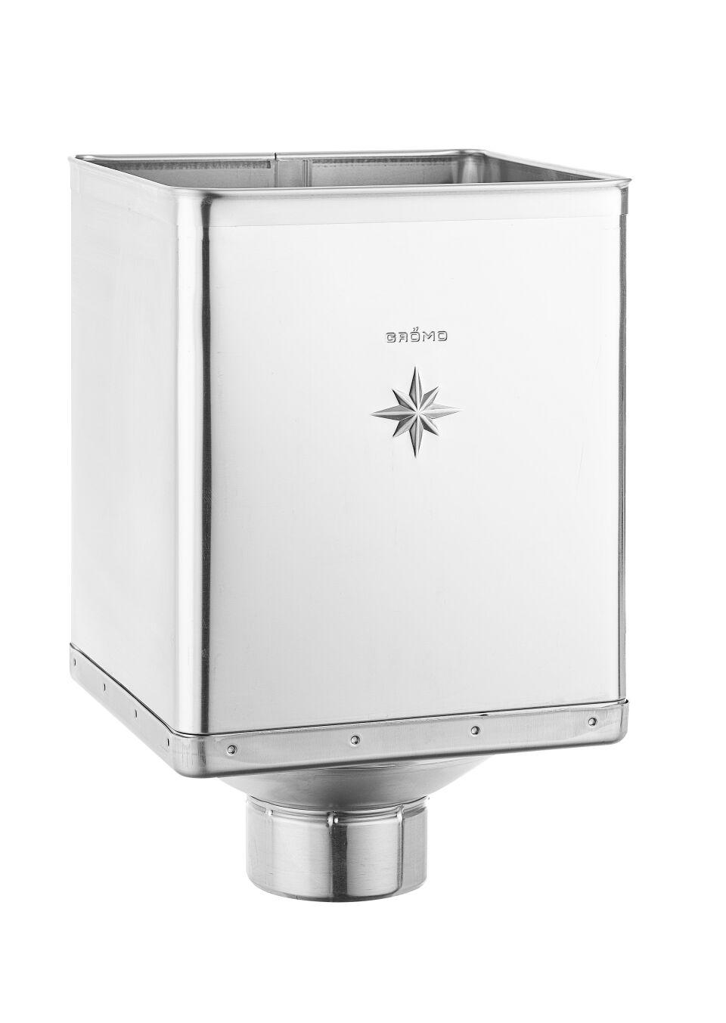

GTIN:

4043706669863

HAN:

66986

Farbton

hellgrau

Oberfläche

vorbewittert, walzblank

Werkstoff

Zink

Breite (mm)

240,00

Höhe (mm)

340,00

Länge (mm)

240,00

Nennweite DN

80,00

Hinweis

Rinnenanbindung Nenngröße 200 - 400. Mit Klemmfeder zur einfachen Montage. Weitere Oberflächenausführungen auf Anfrage